Tytuł projektu:

System Rezerwacji i Zarządzania Obiektem Sportowym

Wykonali: Jan Siwek – 414713, Michał Rogacki – 414792, Mikołaj Pryk - 414812
Uniwersytet Łódzki Wydział Ekonomiczno-Socjologiczny
Informatyka Ekonomiczna
Rok 2025/2026
Semestr 5

Spis Treści:
Contents
Tytuł projektu: 1
Spis Treści: 2
3. Opis tła projektowanego i implementowanego zagadnienia 3
4. Opis wymagań funkcjonalnych i niefunkcjonalnych 3
5. Opis architektury projektowanego i implementowanego systemu 4
6. Diagram bazy danych / model fizyczny bazy danych 4
7. Diagramy (UC, Aktywności, Klas) 5
Diagram Przypadków Użycia (Use Case): 5
Diagram Aktywności (Proces dodawania rezerwacji): 6
Diagram Klas (Wybrany moduł logiki): 7
8. Schemat blokowy implementowanego algorytmu (Logika Karnetów) 8
9. Opis realizacji najważniejszych funkcjonalności (Fragmenty kodu) 9
10. Diagram i spis modułów aplikacji 10
11. Projekty formatek 10
12. Wykaz minimalnych wymagań 15
13. Przewodnik użytkownika 16
14. Wnioski i podsumowanie 19
15. Wykaz/spis zdjęć 19
16. Załączniki-listing kodów 20

3. Opis tła projektowanego i implementowanego zagadnienia
Zarządzanie nowoczesnym obiektem sportowym (np. siłownią, klubem fitness lub kortami tenisowymi) wymaga precyzyjnego śledzenia wielu powiązanych ze sobą zasobów: klientów, dostępności obiektów, harmonogramów rezerwacji oraz ważności karnetów. Ręczne prowadzenie ewidencji jest podatne na błędy, czasochłonne i utrudnia generowanie statystyk. Celem projektu było stworzenie dedykowanej aplikacji bazodanowej, która cyfryzuje i automatyzuje pracę recepcji. System ma zapobiegać nadużyciom (np. rezerwacjom bez ważnego karnetu), ułatwiać planowanie grafiku i dostarczać kadrze zarządzającej czytelnych raportów.

4. Opis wymagań funkcjonalnych i niefunkcjonalnych
Wymagania funkcjonalne:
- Logowanie do systemu z wykorzystaniem poświadczeń zapisanych w bazie danych.
- Zarządzanie bazą klientów (dodawanie, wyświetlanie, usuwanie).
- Sprzedaż i przypisywanie karnetów ilościowo-czasowych do klientów.
- Tworzenie nowych rezerwacji obiektów ze sprawdzeniem dostępności i ważności karnetu.
- Automatyczne potrącanie wejść z karnetu przy pomyślnej rezerwacji (logika biznesowa).
- Zmiana statusu rezerwacji (np. "ANULOWANO") oraz jej całkowite usuwanie.
- Generowanie raportów tekstowych (eksport dzisiejszych rezerwacji do pliku .txt).
- Prezentacja statystyk w formie wykresu słupkowego (popularność obiektów).
Wymagania niefunkcjonalne:
- Architektura: System oparty o relacyjną bazę danych MS SQL Server.
- Technologia: Aplikacja okienkowa (Desktop) napisana w środowisku RAD Studio (Delphi VCL).
- Wydajność: Czas odpowiedzi na podstawowe zapytania bazodanowe nie powinien przekraczać 2 sekund.
- Niezawodność: System musi dbać o spójność danych (więzy integralności, blokowanie usunięcia klienta posiadającego aktywne rezerwacje bez ich uprzedniego usunięcia).
- Interfejs: Intuicyjne, graficzne środowisko użytkownika (GUI) typu "gruby klient" w systemie Windows.

5. Opis architektury projektowanego i implementowanego systemu
System został zaprojektowany w architekturze Klient-Serwer (2-tier).
- Warstwa danych (Back-end): Serwer bazy danych Microsoft SQL Server (odpowiedzialny za przechowywanie danych, dbanie o więzy integralności oraz udostępnianie widoków SQL).
- Warstwa prezentacji i logiki (Front-end/Thick Client): Aplikacja okienkowa napisana w języku Object Pascal (Delphi). Komunikacja między warstwami odbywa się za pomocą technologii dostępu do danych FireDAC (wykorzystującej sterowniki ODBC). Wewnątrz aplikacji zastosowano separację warstw: interfejs użytkownika (formularze VCL), scentralizowany moduł danych (DataModule przechowujący komponenty FireDAC) oraz wyodrębniony moduł logiki biznesowej (uLogikaKarnetow).

6. Diagram bazy danych / model fizyczny bazy danych
Baza danych GymSystemDB składa się z czterech głównych tabel połączonych relacjami (Klucze Obce):
Klienci (1) -> (N) Rezerwacje: Jeden klient może posiadać wiele rezerwacji.
Obiekty (1) -> (N) Rezerwacje: Jeden obiekt może być rezerwowany wiele razy.
Klienci (1) -> (N) Karnety: Klient posiada historię przypisanych karnetów. Ponadto w bazie zaimplementowano widok v_RezerwacjeSzczegoly agregujący dane za pomocą operacji INNER JOIN.
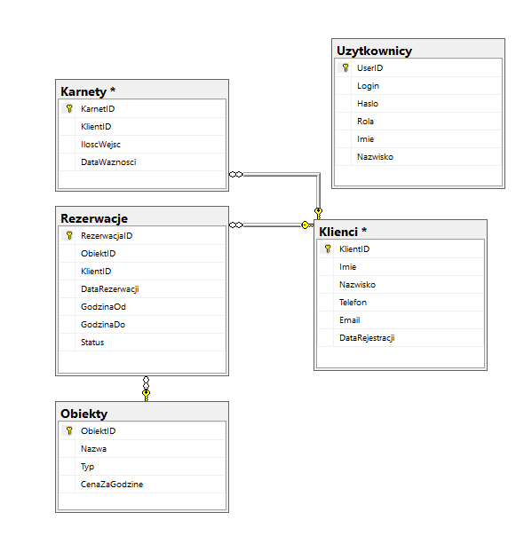
Rysunek 1, screen SSMS
Tabela Użytkownicy służy wyłącznie do autoryzacji (logowania pracowników) i celowo nie łączy się z resztą bazy, ponieważ obecna wersja systemu nie wymaga śledzenia, który konkretnie pracownik dodał daną rezerwację czy klienta.

7. Diagramy (UC, Aktywności, Klas)

Diagram Przypadków Użycia (Use Case):
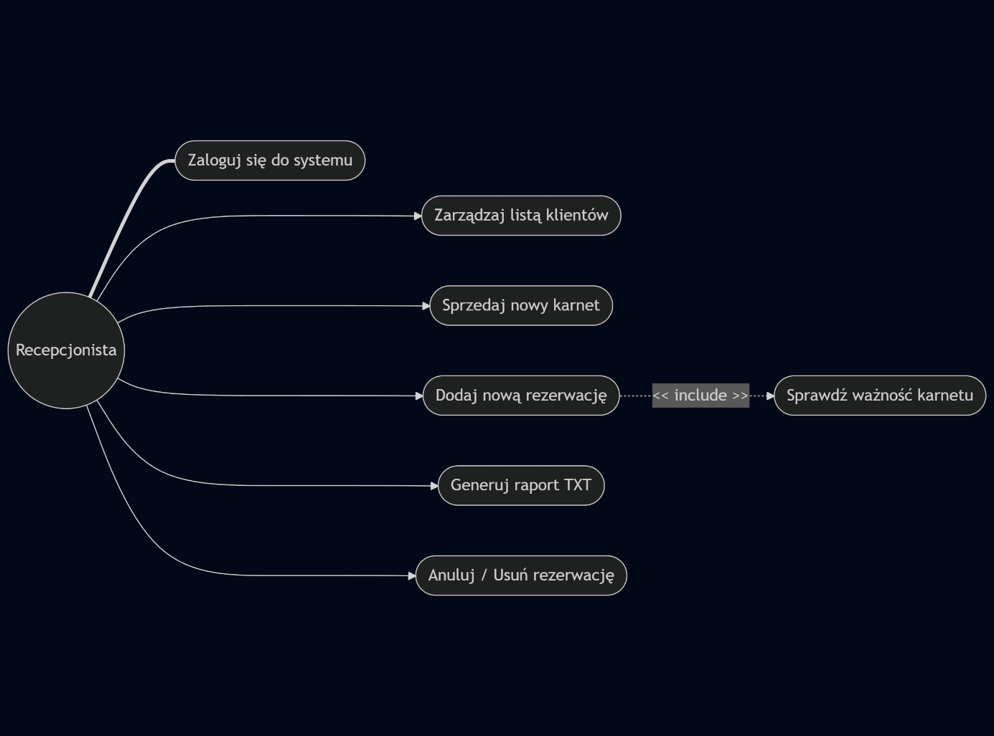
Rysunek 2,Diagram Przypadków Użycia (Use Case)

Diagram Aktywności (Proces dodawania rezerwacji):
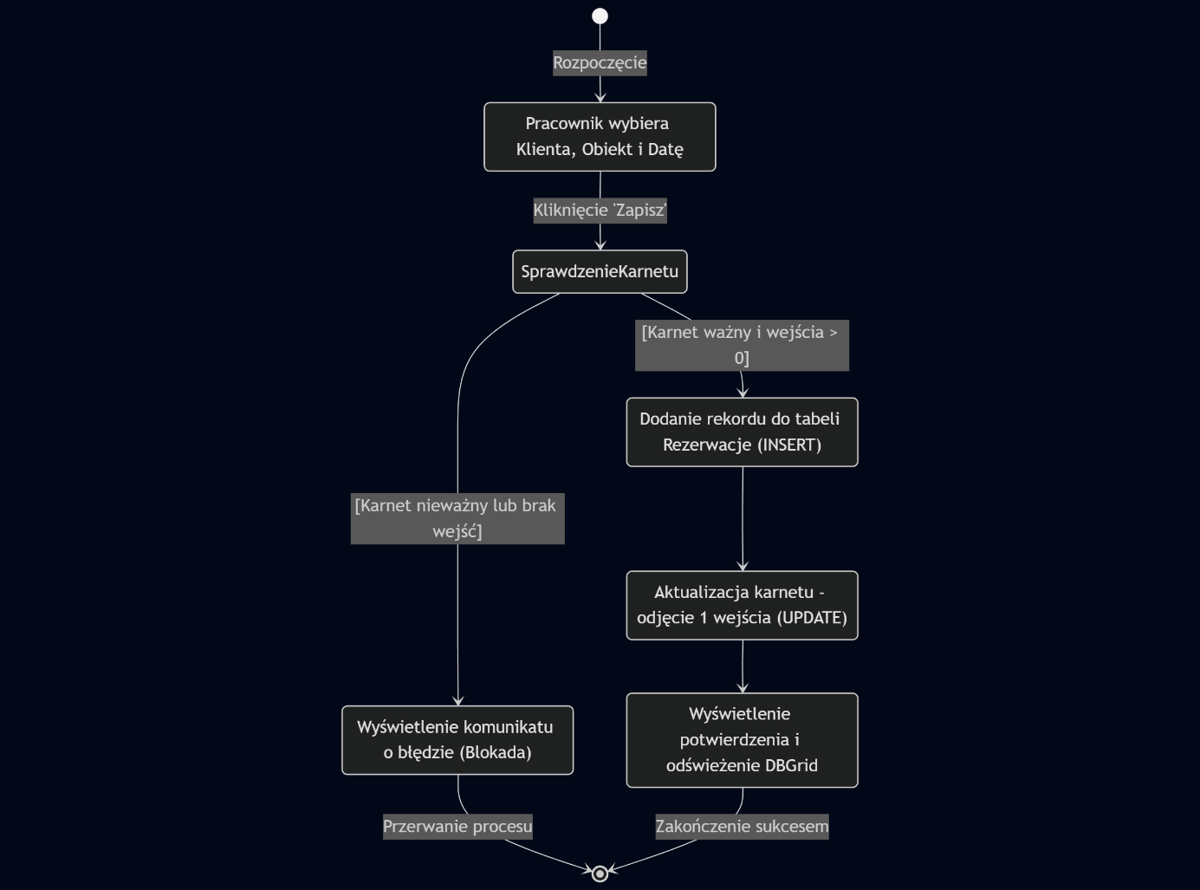
Rysunek 3, Diagram Aktywności

Diagram Klas (Wybrany moduł logiki):
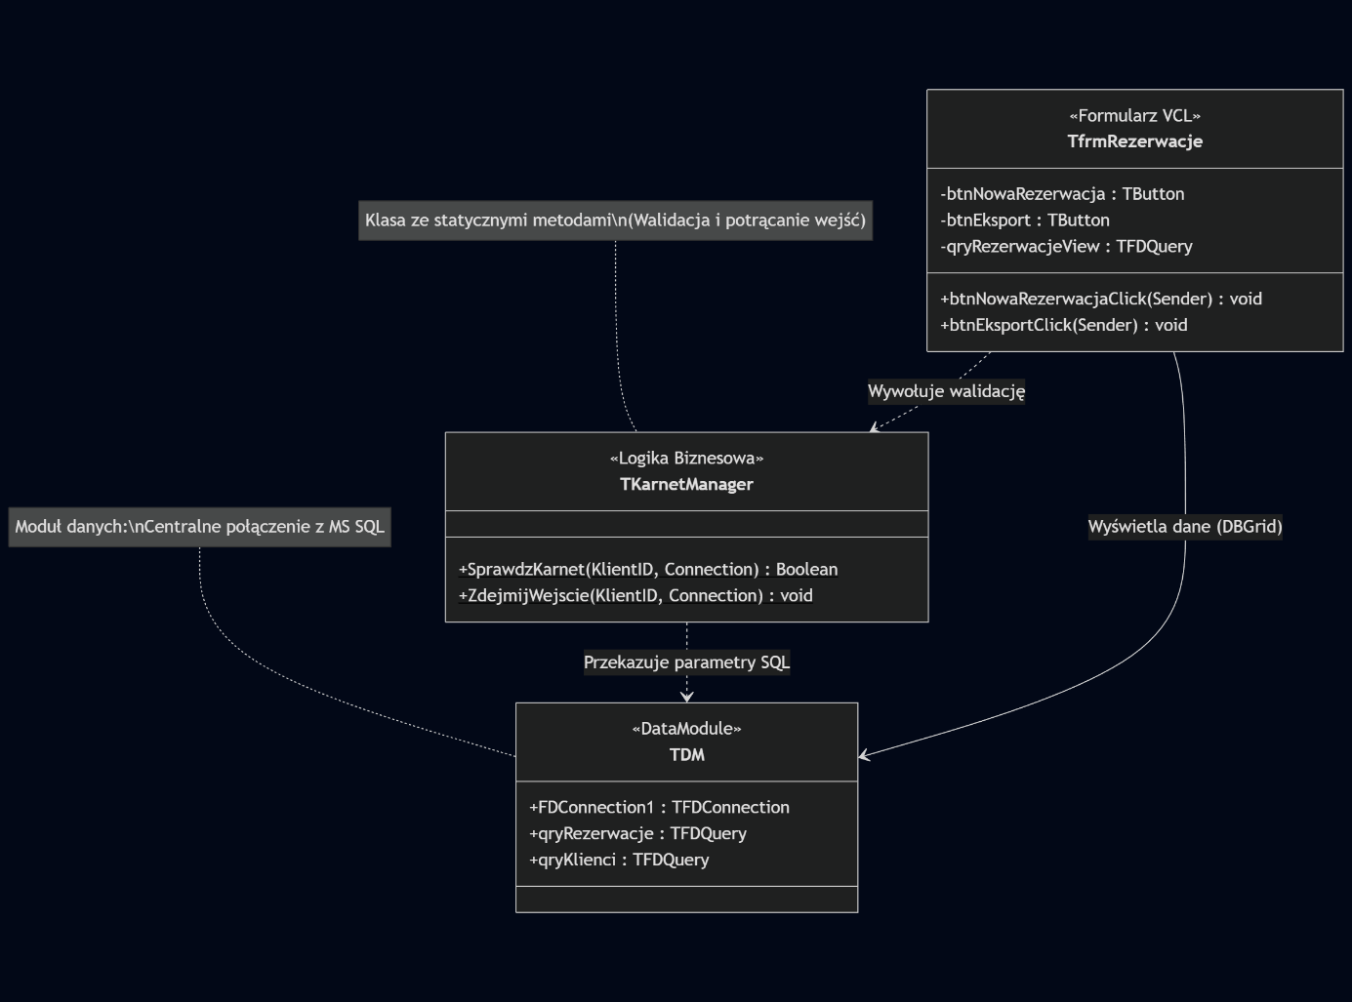
Rysunek 4, Diagram Klas

8. Schemat blokowy implementowanego algorytmu (Logika Karnetów)

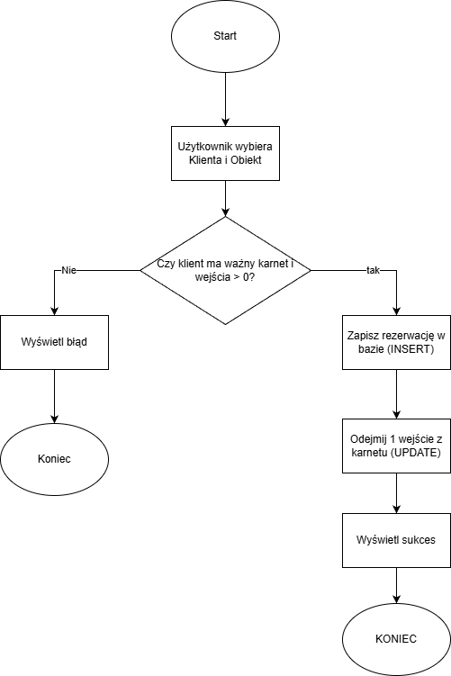
Rysunek 5, Schemat blokowy implementowanego algorytmu

9. Opis realizacji najważniejszych funkcjonalności (Fragmenty kodu)
A. Logika Biznesowa (Sprawdzanie ważności karnetu) Aby zapobiec bałaganowi w kodzie interfejsu, logika sprawdzania i pobierania wejść z karnetu została wyizolowana do klasowej metody statycznej:
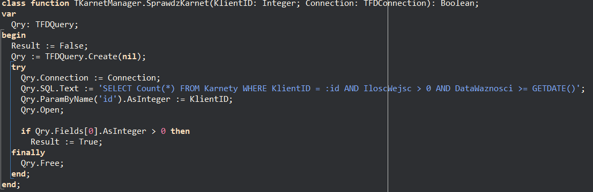
Rysunek 6, Fragmenty kodu
B. Eksport Raportów (Operacje na plikach) Zaimplementowano mechanizm eksportu widoku SQL do pliku tekstowego z wykorzystaniem TStringList oraz komponentu okna dialogowego TSaveDialog:
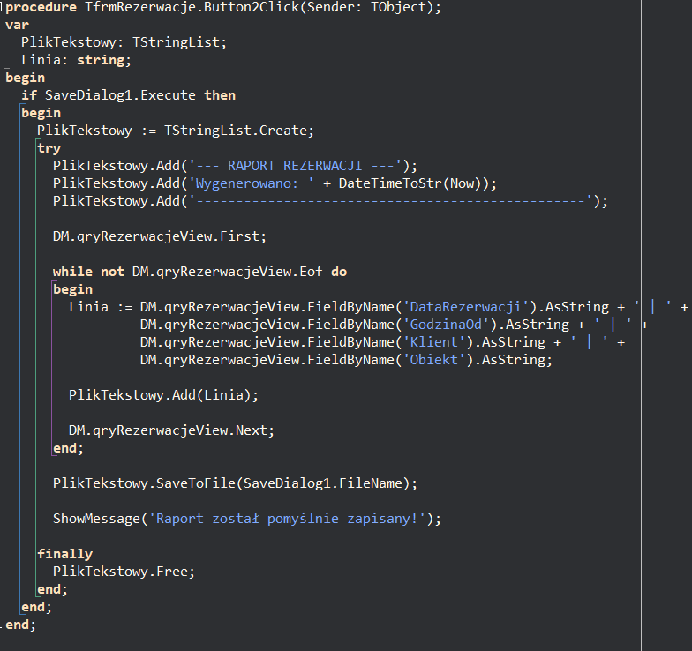
Rysunek 7, Fragmenty kodu

10. Diagram i spis modułów aplikacji
System składa się z następujących zintegrowanych modułów:
- uMain (Formularz): Panel główny aplikacji (MDI/Menu główne), pełniący rolę nawigatora po systemie.
- uDM (Moduł Danych - DataModule): Centralny punkt połączenia z bazą danych MS SQL. Przechowuje komponenty TFDConnection oraz zbiory danych TFDQuery. Nie posiada widoku graficznego.
- uLogikaKarnetow (Moduł Klas/Logiki): Wyizolowana warstwa abstrakcji odpowiedzialna za weryfikację biznesową (ważność karnetów).
- uLogowanie (Formularz): Moduł autoryzacji chroniący dostęp do aplikacji.
- uKlienci, uRezerwacje, uStatystyki (Formularze): Moduły realizujące funkcje CRUD, wyświetlanie danych z użyciem TDBGrid oraz prezentację wykresów TChart.

11. Projekty formatek
uSplash
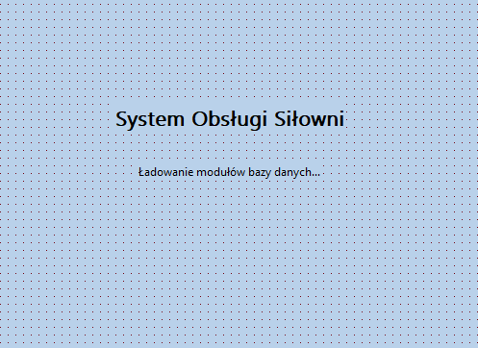
Rysunek 8, uSplash

uDM
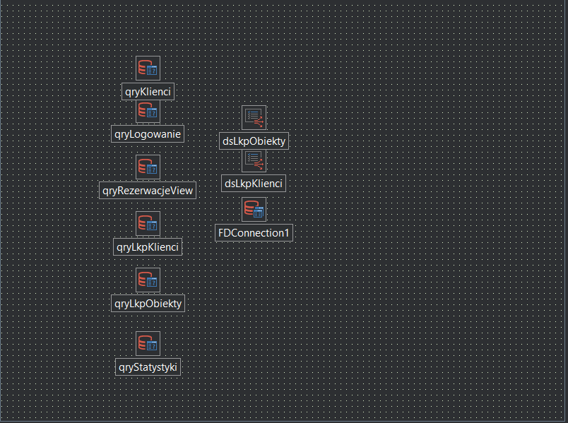
Rysunek 9, uDM
uDaneKlienta
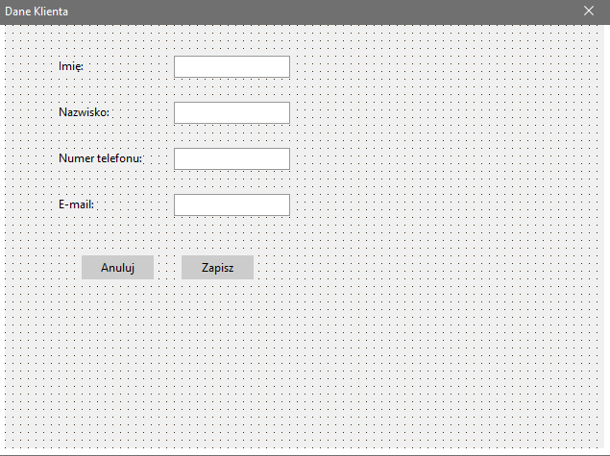
Rysunek 10, uDaneKlienta
uKlienci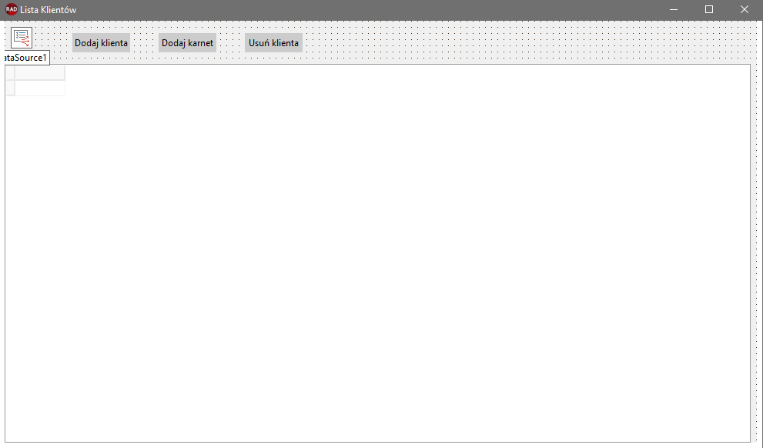
Rysunek 11, uKlienci
uMain
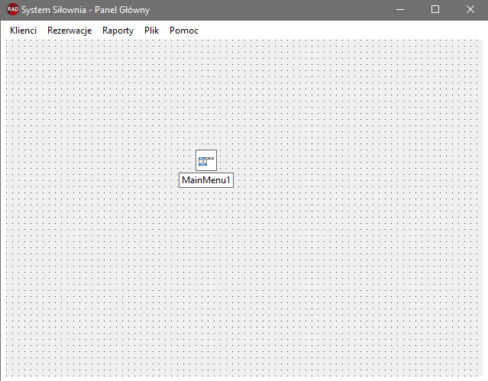
Rysunek 12, uMain

Unit3
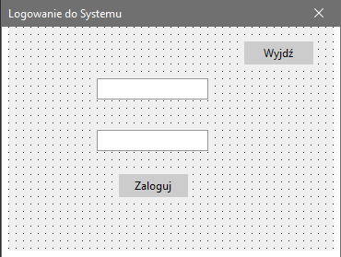
Rysunek 13, Unit3
uNowaRezerwacja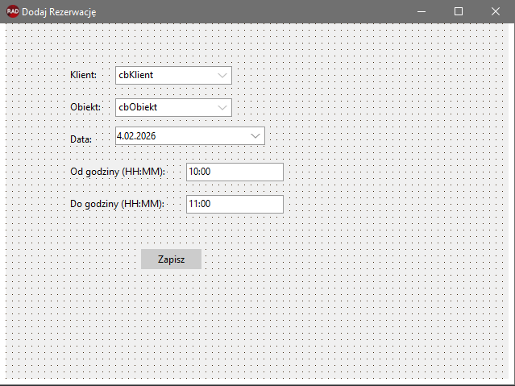
Rysunek 14, uNowaRezerwacja

uRezerwacje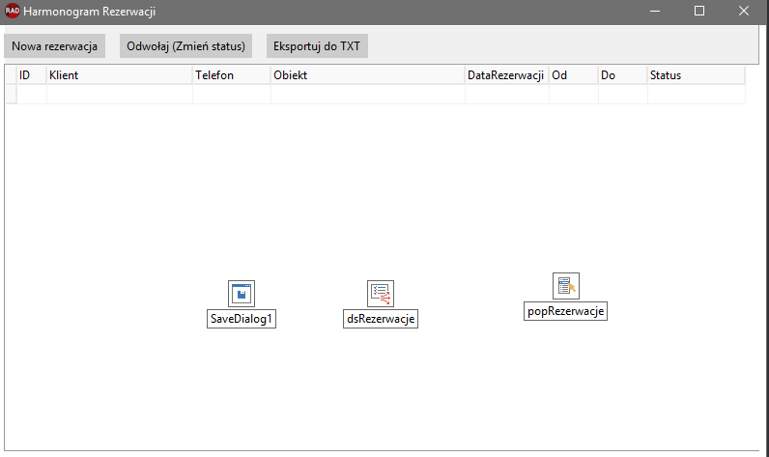
Rysunek 15, uRezerwacje

12. Wykaz minimalnych wymagań
- Sprzętowe: Procesor min. 1.0 GHz, 2 GB RAM, 100 MB wolnego miejsca na dysku.
- Systemowe: System operacyjny Windows 10/11 (32-bit lub 64-bit).
- Wymagania sieciowe/konfiguracyjne: Zainstalowany serwer Microsoft SQL Server (wersja Express lub wyższa), poprawnie zaimportowany skrypt bazy danych (Baza_Setup.sql). Wymagane jest skonfigurowanie nazwy instancji SQL w oknie logowania lub module uDM przed kompilacją, ze względu na wykorzystanie Windows Authentication/SQL Authentication.

13. Przewodnik użytkownika
Ekran autoryzacji służący do bezpiecznego wejścia do systemu za pomocą loginu i hasła pracownika.
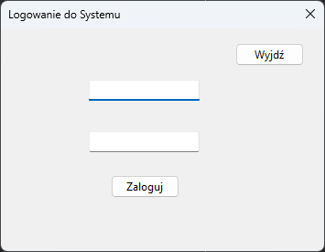
Rysunek 16, logowanie
Moduł zarządzania bazą członków siłowni, umożliwiający rejestrację nowych osób, sprzedaż karnetów oraz usuwanie kont.
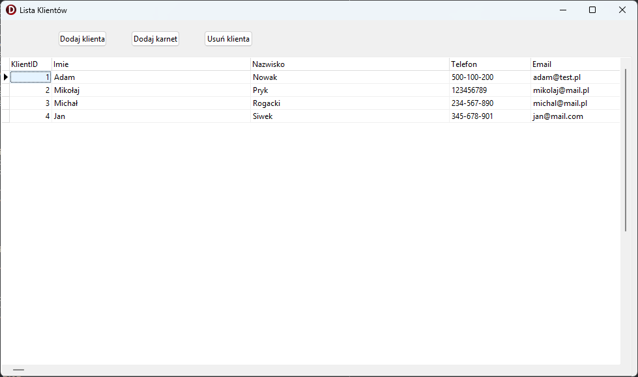
Rysunek 17, lista klientów

Formularz wprowadzania danych osobowych i kontaktowych niezbędnych do utworzenia profilu nowego klienta w bazie.
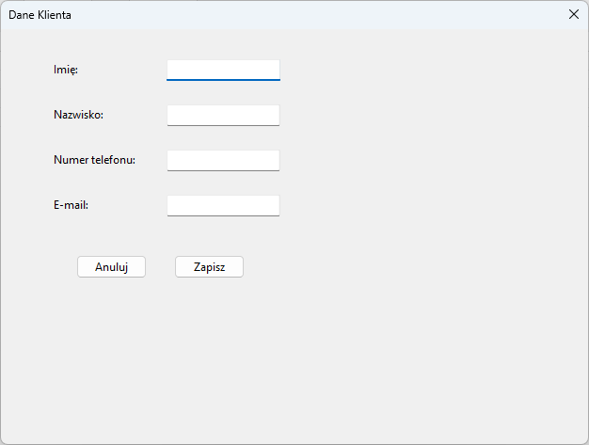
Rysunek 18, Dane klienta
Graficzna wizualizacja popularności poszczególnych stref obiektu sportowego w formie czytelnego wykresu słupkowego.
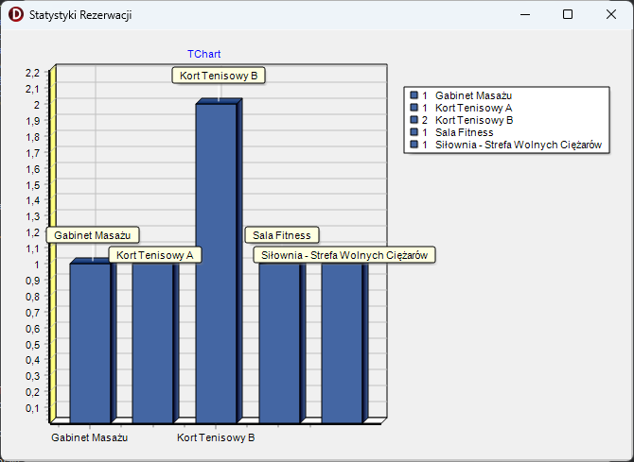
Rysunek 19, statystyki rezerwacji
Główny panel operacyjny wyświetlający listę wszystkich rezerwacji wraz z ich statusami oraz opcjami odwoływania i eksportu.
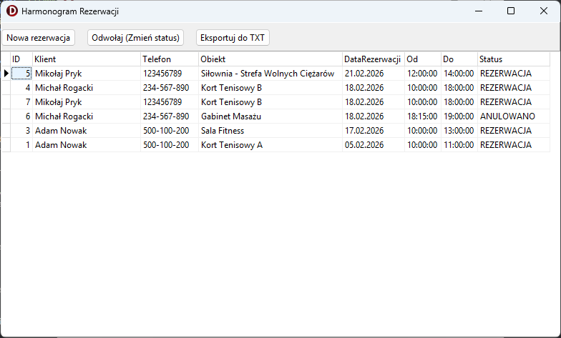
Rysunek 20, harmonogram rezerwacji
Interfejs wyboru klienta, obiektu oraz terminu rezerwacji, zintegrowany z systemem automatycznej weryfikacji ważności karnetu.
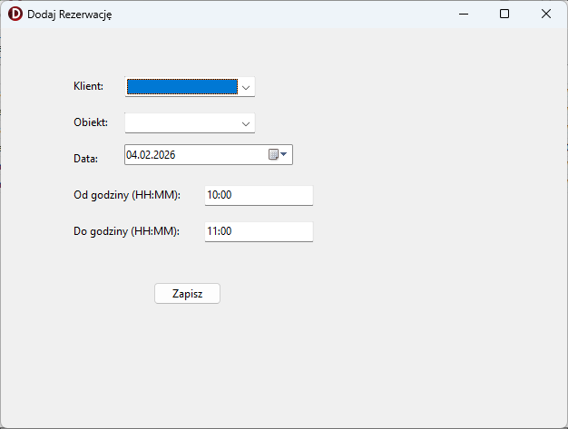
Rysunek 21, dodawanie rezerwacji

14. Wnioski i podsumowanie
Zaprojektowana aplikacja w pełni realizuje postawione przed nią założenia. Zastosowanie technologii FireDAC oraz bazy MS SQL Server zapewniło wysoką stabilność i szybkość działania. Podział aplikacji na moduły, wykorzystanie widoków bazodanowych (SQL Views) oraz umieszczenie logiki w osobnych plikach klas sprawia, że kod jest czytelny i gotowy do dalszej rozbudowy (np. o moduł płatności czy system obsługi kart RFID). Prace nad projektem pozwoliły zespołowi utrwalić wiedzę z zakresu inżynierii oprogramowania i programowania obiektowego.

15. Wykaz/spis zdjęć
Rysunek 1, screen SSMS 4
Rysunek 2,Diagram Przypadków Użycia (Use Case) 5
Rysunek 3, Diagram Aktywności 6
Rysunek 4, Diagram Klas 7
Rysunek 5, Schemat blokowy implementowanego algorytmu 8
Rysunek 6, Fragmenty kodu 9
Rysunek 7, Fragmenty kodu 9
Rysunek 8, uSplash 10
Rysunek 9, uDM 11
Rysunek 10, uDaneKlienta 11
Rysunek 11, uKlienci 12
Rysunek 12, uMain 12
Rysunek 13, Unit3 13
Rysunek 14, uNowaRezerwacja 13
Rysunek 15, uRezerwacje 14
Rysunek 16, logowanie 16
Rysunek 17, lista klientów 16
Rysunek 18, Dane klienta 17
Rysunek 19, statystyki rezerwacji 17
Rysunek 20, harmonogram rezerwacji 18
Rysunek 21, dodawanie rezerwacji 18
Rysunek 22, uDm.pas 20
Rysunek 23, uEdycjaKlienta.pas 21
Rysunek 24, uKlienci.pas 22
Rysunek 25, uKlienci.pas 22
Rysunek 26, uKlienci.pas 23
Rysunek 27, uKlienci.pas 23
Rysunek 28, uLogikaKarnetów.pas 24
Rysunek 29, uMain.pas 25
Rysunek 30, uMain.pas 26
Rysunek 31, Unit3.pas 26
Rysunek 32, Unit3.pas 27
Rysunek 33, uNowaRezerwacja.pas 28
Rysunek 34, uRezerwacje.pas 29
Rysunek 35, uRezerwacje.pas 29
Rysunek 36, uRezerwacje.pas 30
Rysunek 37, uRezerwacje.pas 31
Rysunek 38, uSplash.pas 32
Rysunek 39, uStatystyki.pas 33

16. Załączniki-listing kodów
uDm.pas
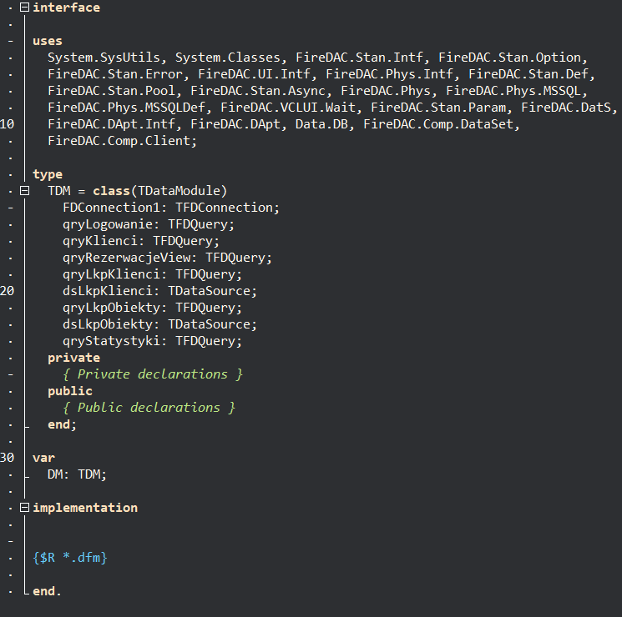
Rysunek 22, uDm.pas

uEdycjaKlienta.pas
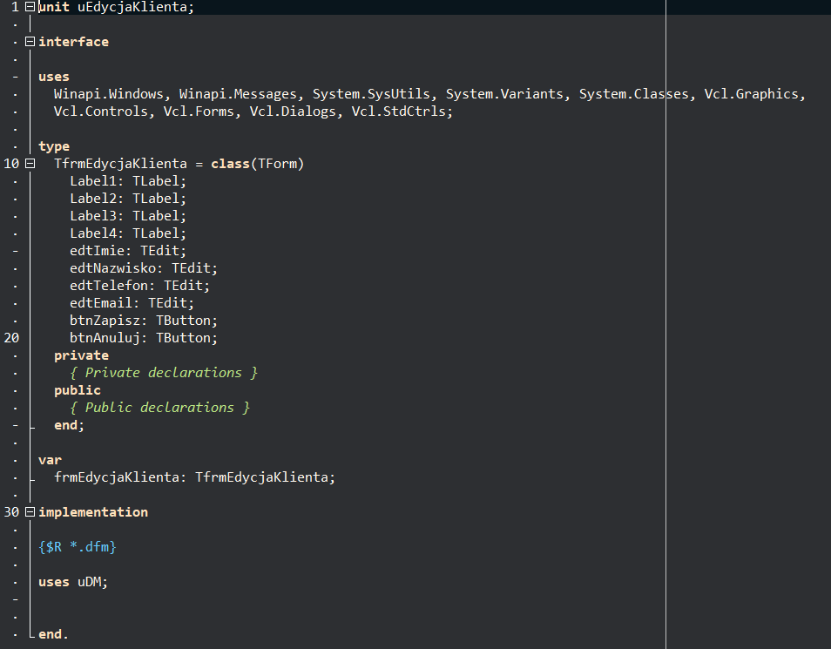
Rysunek 23, uEdycjaKlienta.pas

uKlienci.pas
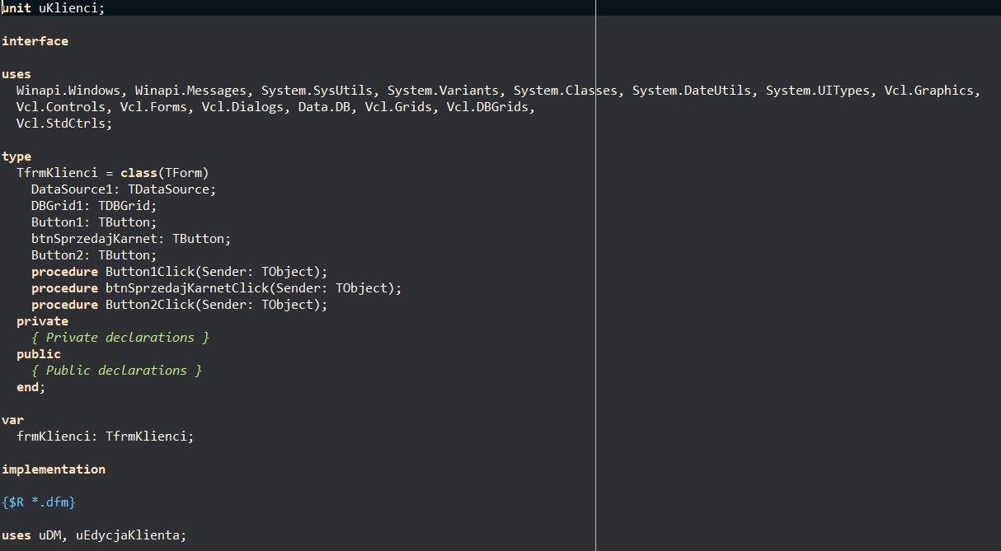
Rysunek 24, uKlienci.pas
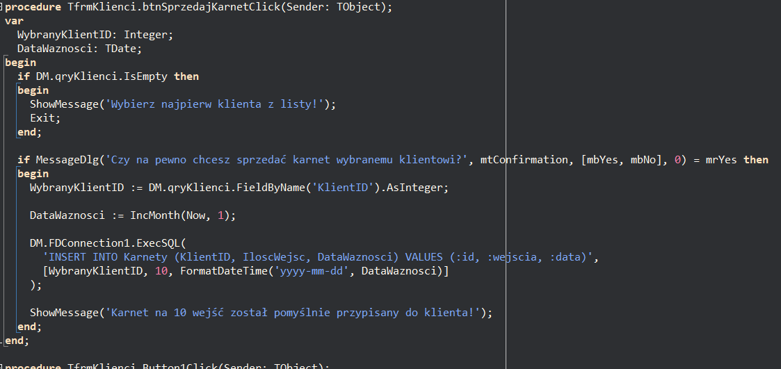
Rysunek 25, uKlienci.pas

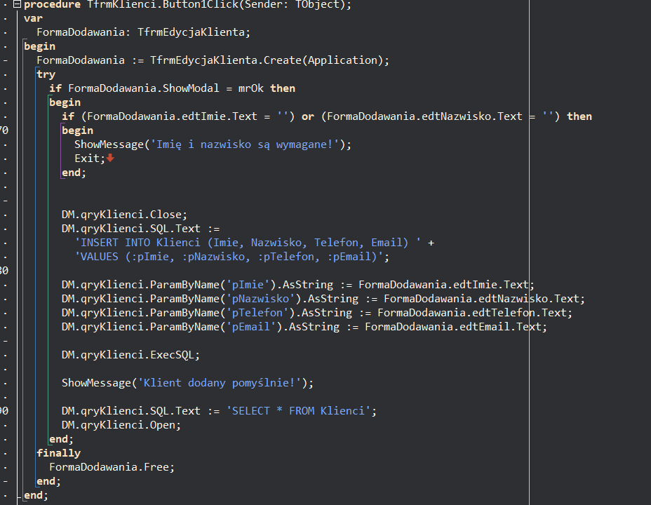
Rysunek 26, uKlienci.pas
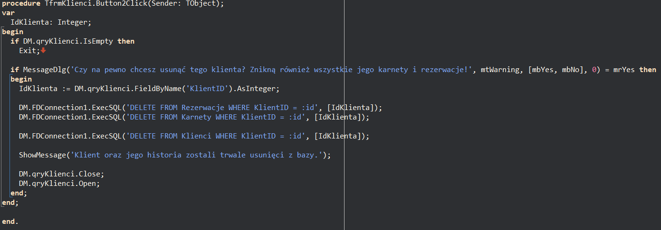
Rysunek 27, uKlienci.pas

uLogikaKarnetów.pas
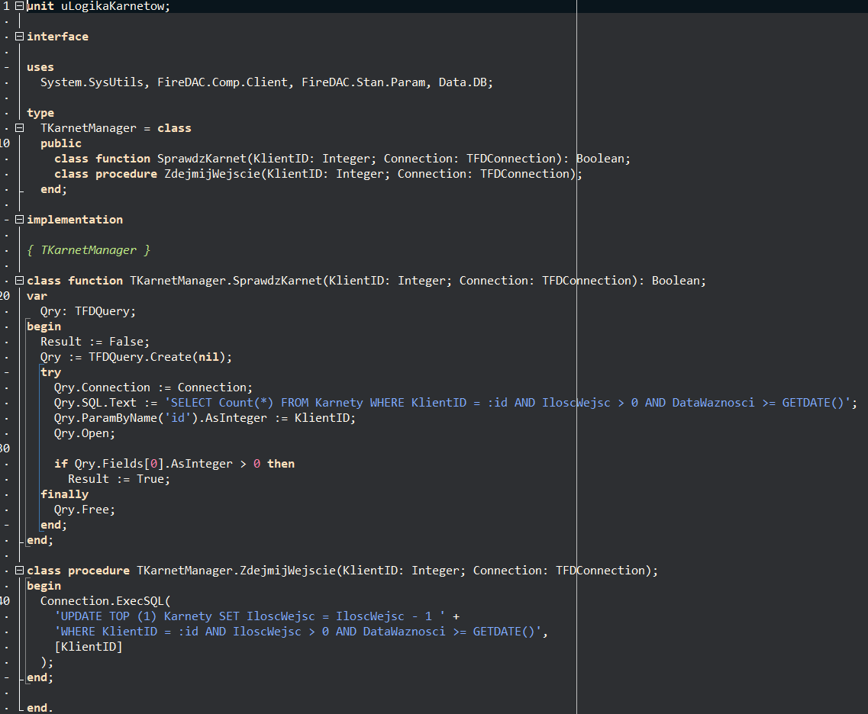
Rysunek 28, uLogikaKarnetów.pas

uMain.pas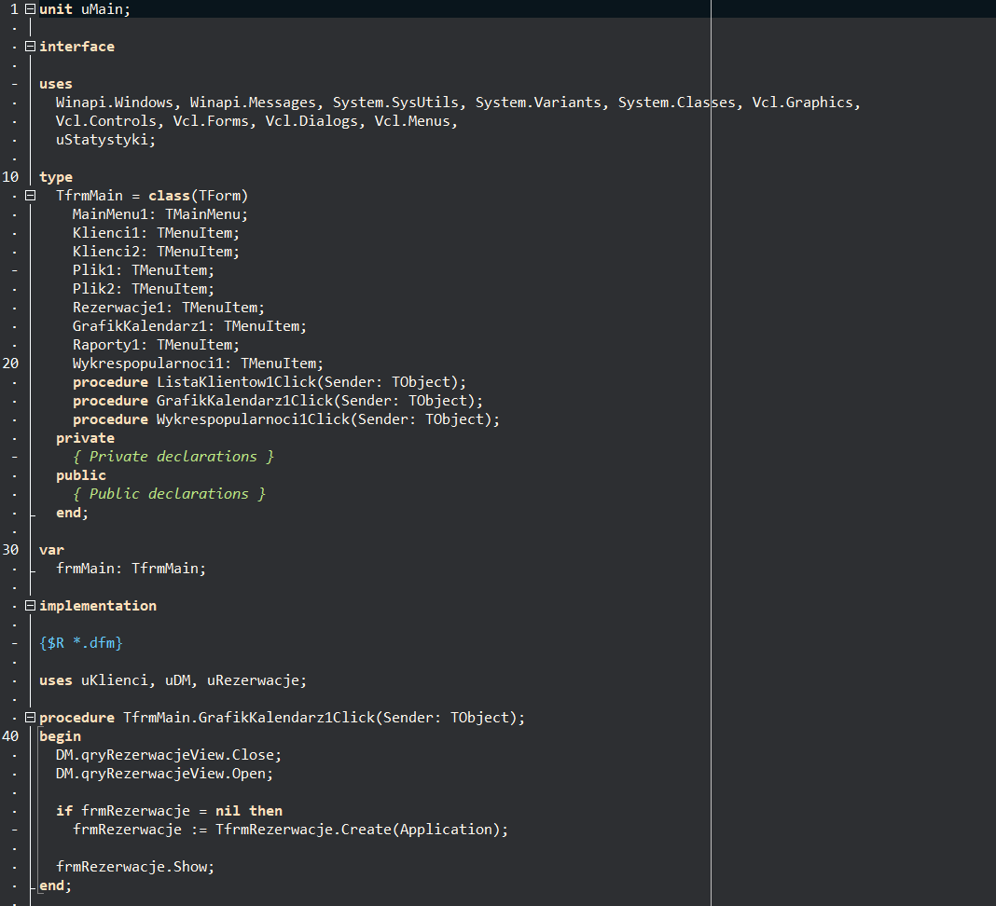
Rysunek 29, uMain.pas

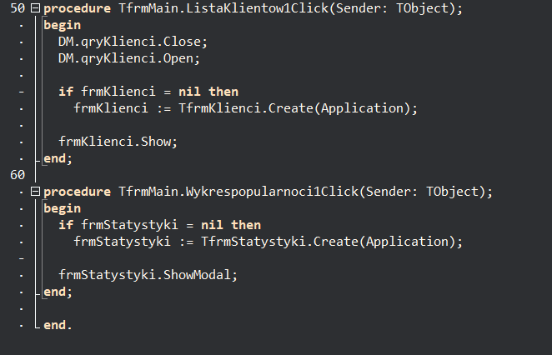
Rysunek 30, uMain.pas
Unit3.pas
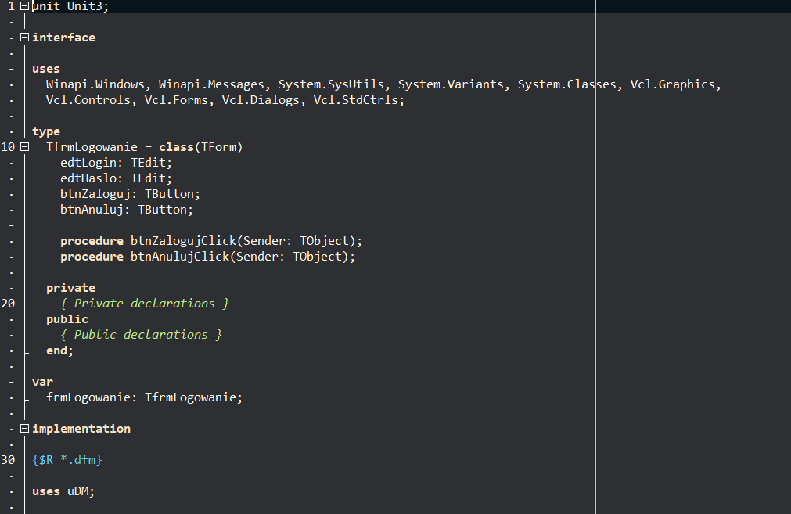
Rysunek 31, Unit3.pas
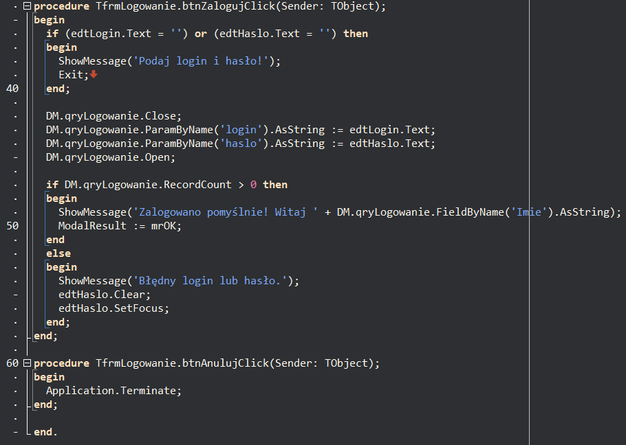
Rysunek 32, Unit3.pas

uNowaRezerwacja.pas
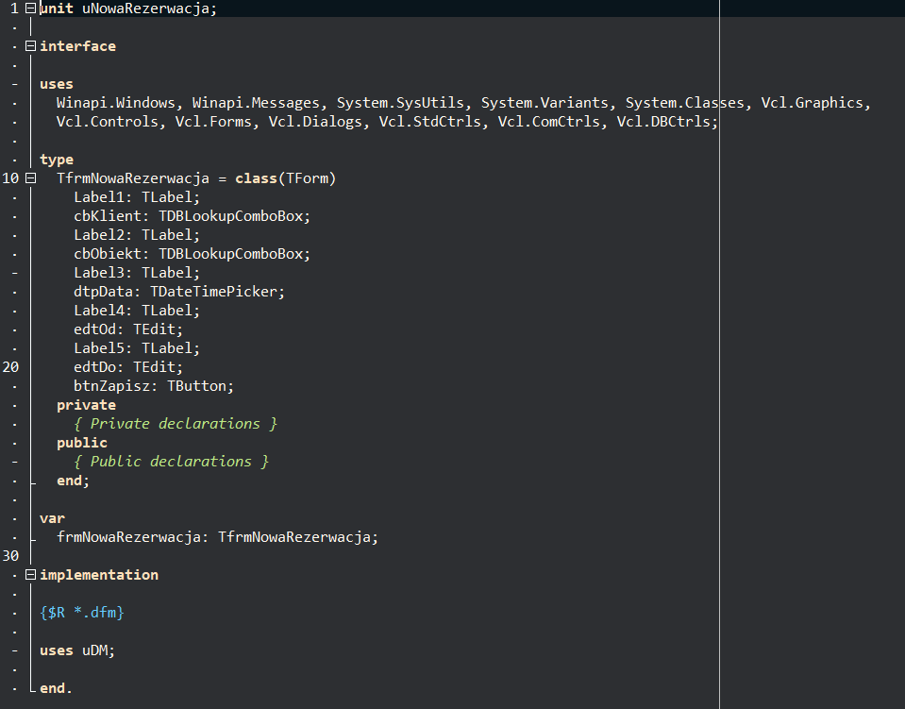
Rysunek 33, uNowaRezerwacja.pas

uRezerwacje.pas
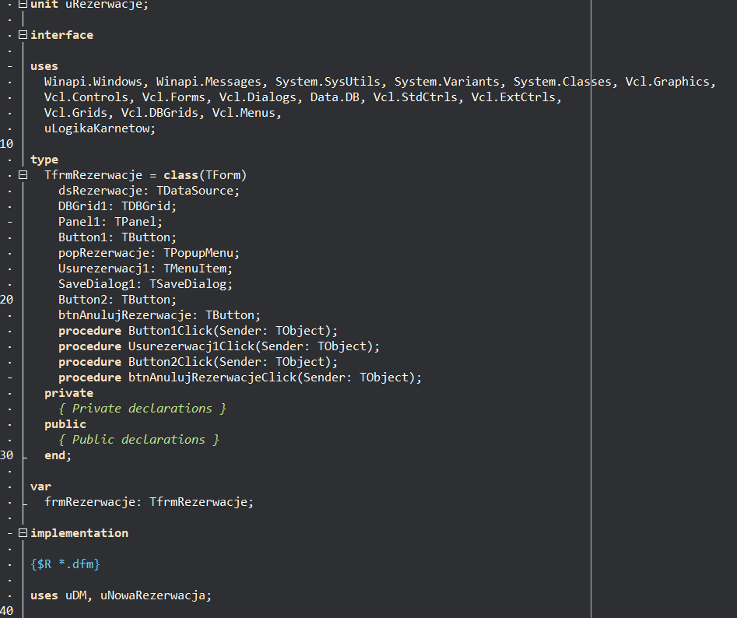
Rysunek 34, uRezerwacje.pas
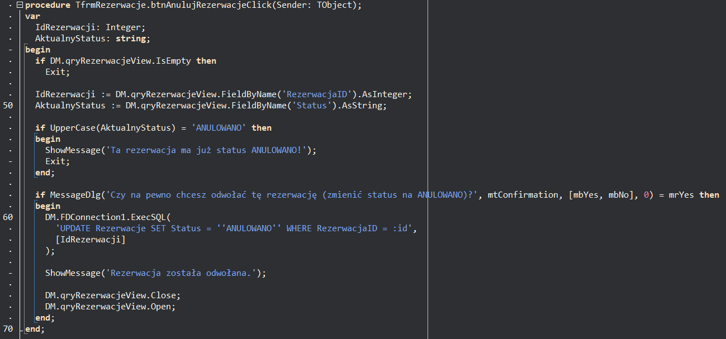
Rysunek 35, uRezerwacje.pas

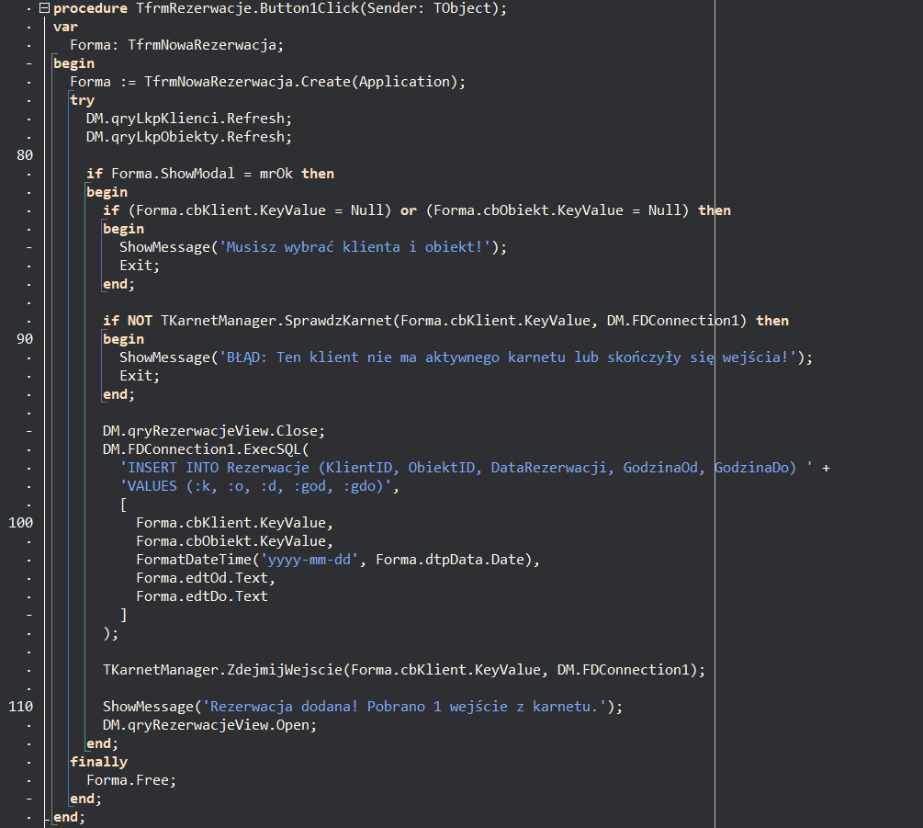
Rysunek 36, uRezerwacje.pas
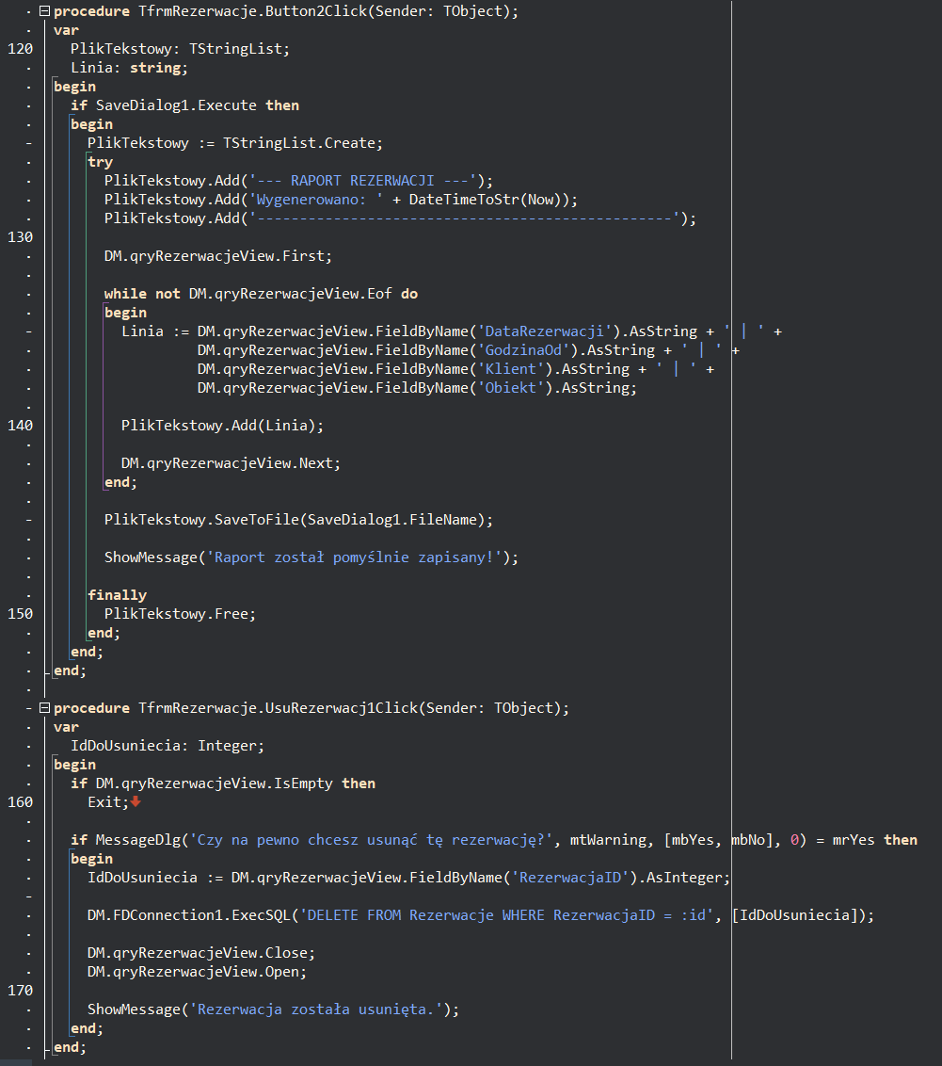
Rysunek 37, uRezerwacje.pas

uSplash.pas
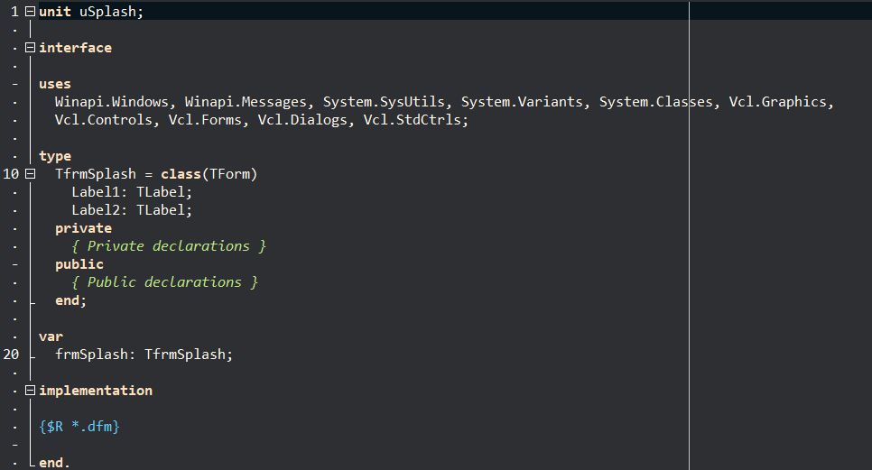
Rysunek 38, uSplash.pas

uStatystyki.pas
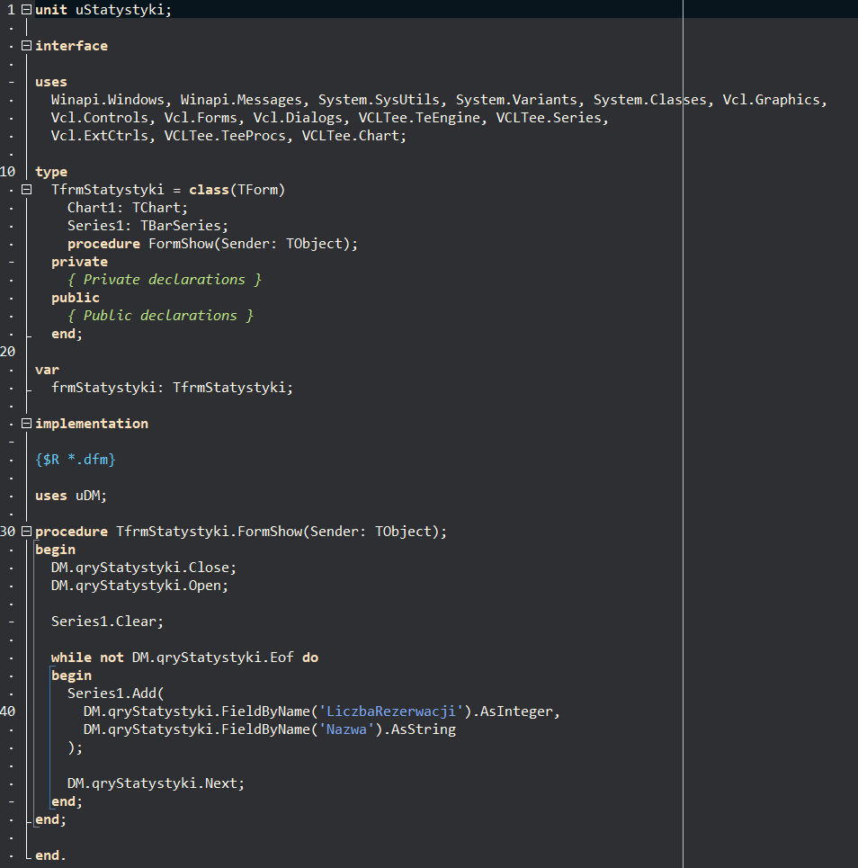
Rysunek 39, uStatystyki.pas

